**ROMÂNIA**

**MINISTERUL APĂRĂRII NAȚIONALE**

**ACADEMIA TEHNICĂ MILITARĂ „FERDINAND I”**

**Facultatea de Sisteme Informatice și Securitate Cibernetică**

**Departamentul de Calculatoare și Securitate Cibernetică**



***Utilizare potențiometru pentru acționare servomotor și CONTROLarea unei succesiuni de leduri din interfață***

***Platforma de dezvoltare frdm-kl25z***

Sd. sg. maj. Ionuț-Daniel CORBU – Grupa C-114C

Sd. sg. maj. Ioana VOICA – Grupa C-114D

**București**

**2022**

# Cuprins

Cuprins 2

1. Scop proiect 3

2. Conectare dispozitive externe 4

Conectare potențiometru – placă de dezvoltare 4

Conectare servomotor SG90 – placă de dezvoltare 5

3. Configurare 6

Funcția main și headerul shared.h 6

Sursa Uart.c 8

Sursa pit.c 12

Sursa Systick.c 16

Sursa PWM.c 16

Sursa ADC.c 18

Sursa GPIO.c 22

4. Interfața 26

5. Setup 27

6. Probleme întâmpinate 28

7. Referințe 29

# Scop proiect

Scopul acestui proiect este de a realiza concomitent următoarele operații folosind o platformă FRDM-KL25:

* utilizarea unui potențiometru care să acționeze un servomotor modificând poziția elicei în 3 puncte stabilite (0, 90 respectiv 180 grade) de tensiunea aplicată la potențiometru;
* crearea unei interfețe ce conține un barplot care împarte dinamic în 3 intervale valorile primite de la componenta ADC;
* configurarea UART astfel încât să putem comunica cu interfața;
* aprinderea secvențială a unei succesiuni de leduri în 2 direcții în funcție de butonul apăsat din interfață.

Pentru primul obiectiv, am folosit o componentă ADC în mod asincron care va transforma valorile analogice primite în valori digitale. În ceea ce privește acționarea servomotorului, am folosit componenta PWM-TPM prin care vom seta duty cycle-ul astfel încât acesta să își rotească elicea în funcție de poziția la care se află potențiometrul.

Pentru al doilea obiectiv, am folosit Python pentru a defini componentele grafice. Am creat butoane pentru aprinderea și stingerea ledurilor și un grafic de tip barplot pentru a evidenția valorile primite de la componenta ADC. De asemenea, am folosit UART pentru a transmite valorile citite de la ADC pentru a construi barplot-ul.

În cazul celui de-al treilea obiectiv, am folosit PIT pentru a genera întreruperi la perioada specificată în documentul cu cerințe. La generarea unei întreruperi, se verifică daca s-a transmis una din comenzi de la interfață prin UART.

Linkul de Github al proiectului se află în secțiunea 7.

# Conectare dispozitive externe

## Conectare potențiometru – placă de dezvoltare

Această figură va fi folositoare pentru explicarea următoarea configurație de fire conectate:

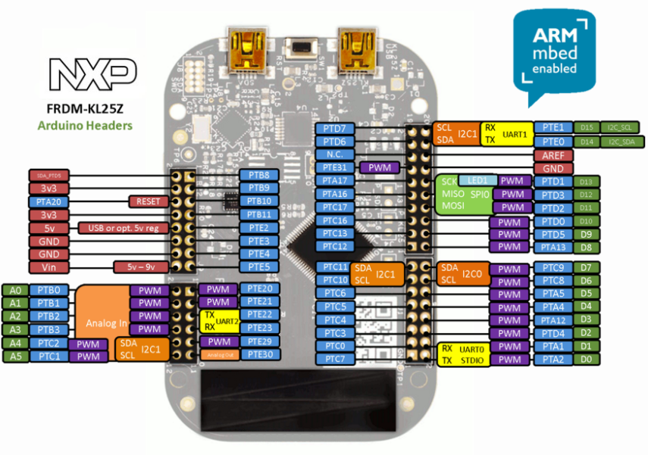

Figura 1. Pini placă dezvoltare

Vom conecta potențiometrul la placa de dezvoltare după cum urmează:

* Un pin de la o extremitate a potențiometrului – conectat la 3.3V;
* Pinul din centrul potențiometrului – conectat la PTC1;
* Pinul de la cealaltă extremitate – conectat la unul din cei doi pini de masă (GND).

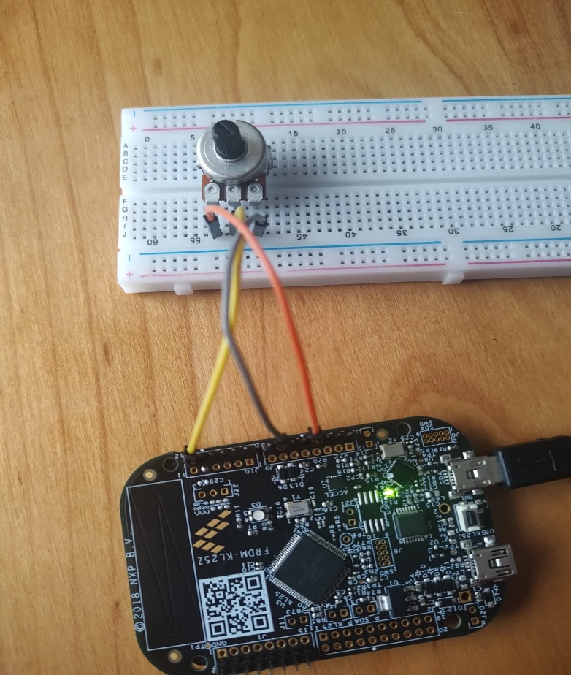

Figura 2. Conectare potențiometru

## Conectare servomotor SG90 – placă de dezvoltare

Vom conecta servomotorul SG90 la placa de dezvoltare după cum urmează:

* Firul roșu – conectat la 5V (sursa);
* Firul maro – conectat la celălalt pin de masă (GND);
* Firul portocaliu – conectat la semnalul PWM (PTB1).

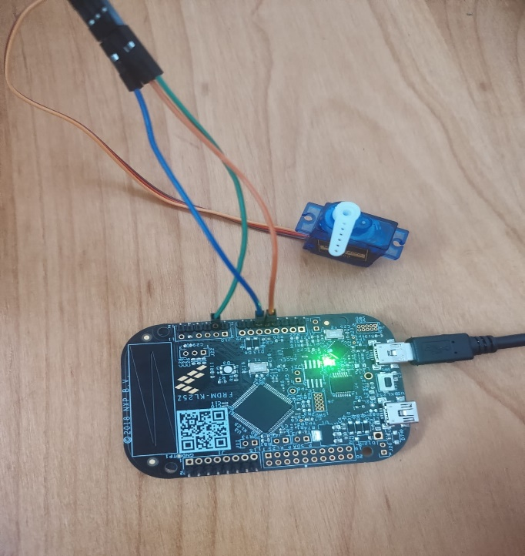

Figura 3. Conectare servomotor

# Configurare

## Funcția main și headerul shared.h

În fișierul main.c am inclus fișierele header în care sunt declarate funcții și variabile ce urmează a fi folosite:

* *Adc.h (*headerul în care definim funcția de inițializare a convertorului, cea de calibrare la mediul în care se folosește placa și funcția prin care citim valorile convertite);
* *Uart.h* (headerul în care definim funcția de inițializare, funcția de Transmit și cea de Receive);
* *PWM.h* (headerul în care definim funcția de inițializare și funcția PWM_move);
* *gpio.h* (headerul în care definim funcția de inițializare a ledurilor și funcțiile care controlează ledurile asfel încât ledul să aibă o anumită culoare);
* *pit.h* (headerul pe care îl folosim pentru inițializarea PIT și pentru a defini întreruperea acestuia în care vom controla sensul de succedere al ledurilor/oprirea acestora);
* Systick.h (headerul în care vom defini funcțiile pentru inițializare ale Systick și întreruperea prin care numărăm până când ajungem la perioada dorită).

1. #include "Adc.h"

2. #include "Uart.h"

3. #include "PWM.h"

4. #include "gpio.h"

5. #include "pit.h"

6. #include "Systick.h"

7. #include "shared.h"

8.

9.

10. int main() {

11.

12. float measured_voltage;

13. UART0_Initialize(14400);

14. PIT_Init();

15. SystemClock_Configure();

16. SystemClockTick_Configure();

17. PWM_init();

18. ADC0_Init();

19. rgbLED_init();

24. for(;;) {

25. if(flag_1s){

27. measured_voltage=ADC0_Read();

29. measured_voltage = ((float)(measured_voltage * 3.3f)) / (float)65535.0;

31. uint8_t parte_zecimala = (uint8_t) measured_voltage;

33. uint8_t parte_fractionara1 = ((uint8_t)(measured_voltage * 10)) % 10;

34. uint8_t parte_fractionara2 = ((uint8_t)(measured_voltage * 100)) % 10;

36. UART0_Transmit(parte_zecimala + 0x30);

37. UART0_Transmit('.');

38. UART0_Transmit(parte_fractionara1 + 0x30);

39. UART0_Transmit(parte_fractionara2 + 0x30);

41. if(measured_voltage>=0&&measured_voltage<1)

42. PWM_move(0);

43. else if(measured_voltage>1&&measured_voltage<=2)

44. PWM_move(9);

45. else

46. PWM_move(19);

49. flag_1s=0;

50. }

51. }

52. }

53.

Figura 3. Funcția main

Vom apela funcțiile de inițializare pentru fiecare mecanism utilizat, iar în cazul UART vom da ca parametru baud rate-ul dorit.

Workflow-ul funcției main este de a folosi polling bazându-ne pe întreruperi Systick (forul din funcția main se va executa până când flag-ul de 1 secundă va fi setat după repetate incrementări în handlerul Systick.

După intrarea în acel if, se va apela funcția read din componenta ADC, vom mapa valorile primite în intervalul 0-3.3V (care corespunde cu intervalul tensiunii aplicate potențiometrului). Ulterior, vom folosi valoarea mapată pentru a apela funcția PWM_move cu o valoare care va determina poziția elicei servomotorului. În final, vom reseta flagul de 1 secundă cu 0 pentru a aștepta din nou la intrarea în if.

1. #ifndef SHARED_H

2. #define SHARED_H

3. #include "MKL25Z4.h"

4.

5. extern volatile uint8_t direction ;

6. extern volatile uint8_t flag_1s;

7.

8. #endif /* SHARED_H */

9.

Figura 4. Headerul shared.h

Headerul *shared.h*  a fost folosit pentru a include unele variabile comune mai multor headere și de asemenea, pentru a include headerul *MKL25Z4.h*, necesar în dezvoltarea pe placa noastră.

## Sursa Uart.c

1. #include "uart.h"

2. #include "shared.h"

3.

4. void UART0_Transmit(uint8_t data) {

5. while(!(UART0->S1 & UART_S1_TDRE_MASK)) {}

6. UART0->D = data;

7. }

8.

9. uint8_t UART0_Receive(void) {

10. while(!(UART0->S1 & UART_S1_RDRF_MASK)) {}

11. return UART0->D;

12. }

13.

14. void UART0_Initialize(uint32_t baud_rate) {

15. uint16_t osr = 32;

16. uint16_t sbr;

17.

18. SIM->SCGC4 |= SIM_SCGC4_UART0_MASK;

19.

20. SIM->SCGC5 |= SIM_SCGC5_PORTA_MASK;

21.

22. UART0->C2 &= ~((UART0_C2_RE_MASK) | (UART0_C2_TE_MASK));

23. SIM->SOPT2 |= SIM_SOPT2_UART0SRC(01);

24.

25.

26. PORTA->PCR[1] = ~PORT_PCR_MUX_MASK;

27. PORTA->PCR[1] = PORT_PCR_ISF_MASK | PORT_PCR_MUX(2);

28. PORTA->PCR[2] = ~PORT_PCR_MUX_MASK;

29. PORTA->PCR[2] = PORT_PCR_ISF_MASK | PORT_PCR_MUX(2);

30.

31.

32. sbr = 48000000UL / ((osr + 1)*baud_rate);

33. UART0->BDH &= UART0_BDH_SBR_MASK;

34. UART0->BDH |= UART0_BDH_SBR(sbr>>8);

35. UART0->BDL = UART_BDL_SBR(sbr);

36. UART0->C4 |= UART0_C4_OSR(osr - 1);

37. UART0->C1 = UART0_C1_M(0) | UART0_C1_PE(0);

38. UART0->S2 = UART0_S2_MSBF(1);

39. UART0->C2 |= UART0_C2_TIE(0);

40. UART0->C2 |= UART0_C2_TCIE(0);

41.

42. UART0->C2 |= UART0_C2_RIE(0);

43. UART0->C2 |= ((UART_C2_RE_MASK) | (UART_C2_TE_MASK));

44.

45. }

46.

Figura 5. Headerul Uart.h

În registrul SIM_SCGC4 (System Clock Gating Control Register 4) setez câmpul UART0 pe 1 pentru activarea ceasului (linia 18).

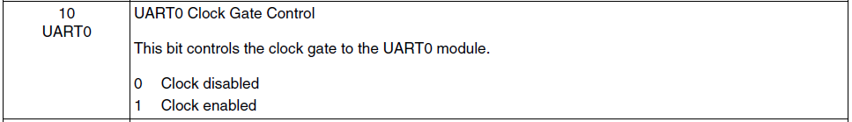

În registrul SIM_SCGC5 (System Clock Gate Control Register 5) setez câmpul PORTA pe 1 pentru activarea ceasului acestui port (linia 20).

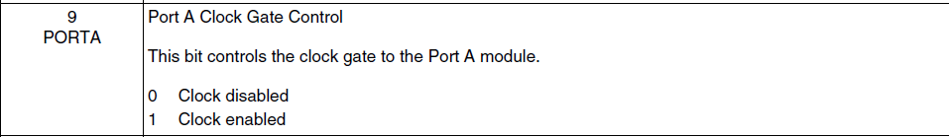

Dezactivăm TE și RE pe durata configurării (linia 22).

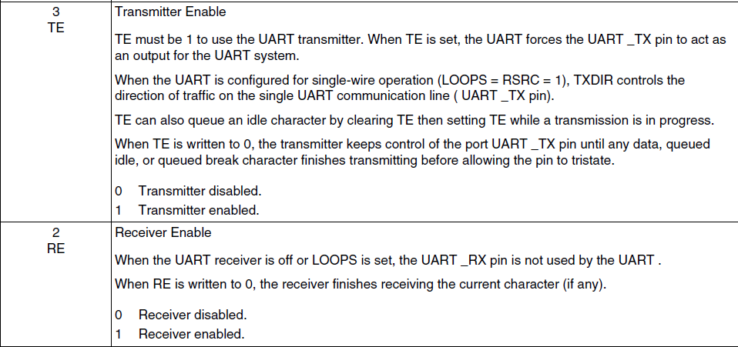

Folosim MCGFLLCLK clock ca sursă de ceas pentru clock (linia 23).

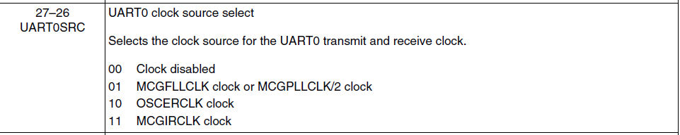

Setăm bitii de multiplexare pe 0 pentru pinul 1 și 2 de pe portul A (linia 26 și linia 28).

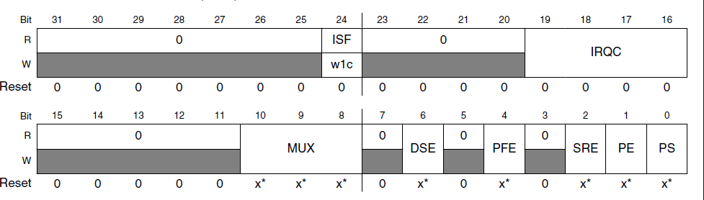

Bitul ISF setatt este folosit pentru a trata întreruperi precedente astfel încât să le “curețe”. Practic, se indică că nu mai există întreruperi netratate. (liniile 27 și 29)

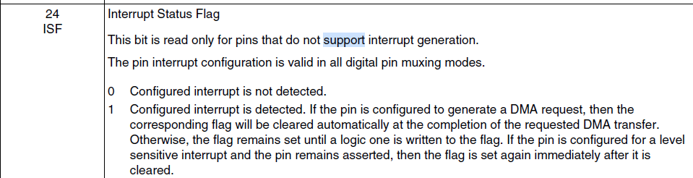

Folosim alternativa 2 din multiplexare pentru cei doi regiștri pentru că urmează să îi folosim ca UART_RX și UART_TX. (liniile 27 și 29)

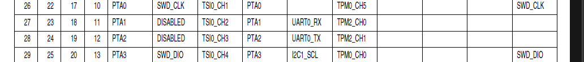

Setăm doar biții corespunzători registrului SBR. (liniile 32 și 33)

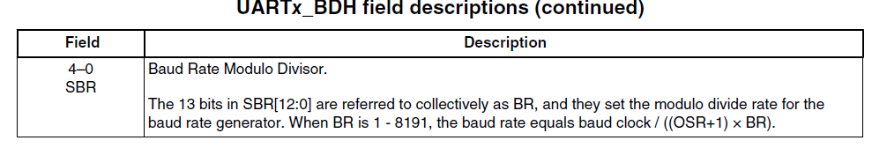

Vor fi setați cei mai semnificativi biti în BDH (linia 34) și apoi următorii în BDL (linia 35).

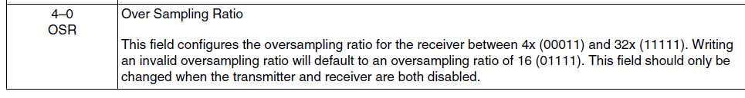

Setăm OSR ca fiind (31 – 11111) pentru a avea oversampling ratio 32x (linia 36).

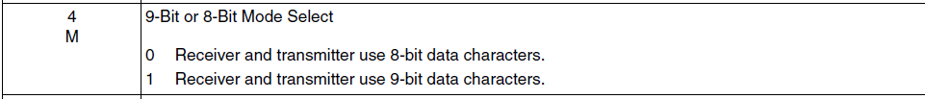

Setăm bitul M pe 0 pentru receiver și transmitter pe 8 biți (linia 37).

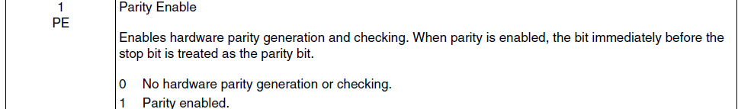

Setăm bitul PE pentru a indica că nu avem generare de paritate sau verificare (linia 37).



Setăm bitul MSBF din S2 pentru a indica că vom lucra cu MSB first (linia 38).

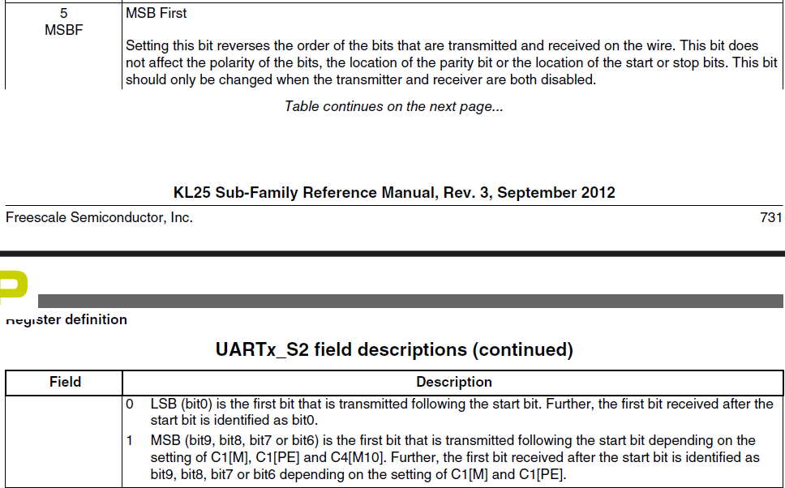

Dezactivăm TIE, TCIE și RIE pentru a activa intreruperile hardware. (liniile 39,40 si 42)

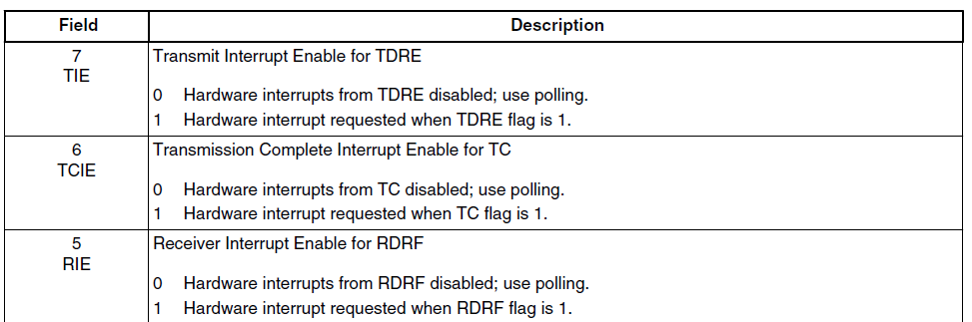

În final, activăm din nou componentele de transmisie și recepție. (linia 43)

La linia 5 în funcția Transmit, așteptăm până când bufferul de transmisie este gol (atunci când este plin înseamnă că bitul TDRE este pe 0 și, prin urmare, se va ieși din while doar câmd va fi setat 1, adică gol). La linia 6, se pune byte-ul de tranmis în registru.

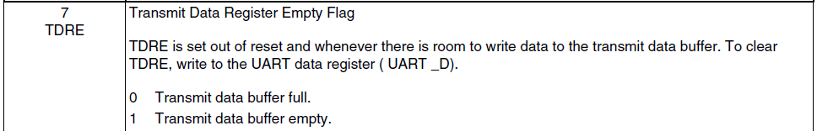

La linia 10 în funcția Receive, așteptăm până când bufferul este plin (RDRF este pe 1 dacă bufferul este plin și doar atunci se va ieși din polling) și apoi returnăm valoarea primiă la linia 11.

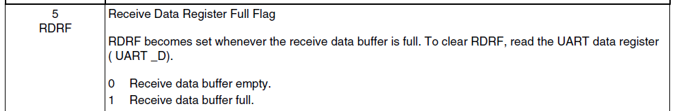

## Sursa pit.c

1. #include "pit.h"

2. #include "gpio.h"

3. #include "shared.h"

4. #include "uart.h"

5.

6. volatile uint8_t direction = '0';

7. void PIT_Init(void) {

8. SIM->SCGC6 |= SIM_SCGC6_PIT_MASK;

9. PIT_MCR &= ~PIT_MCR_MDIS_MASK;

10. PIT->MCR |= PIT_MCR_FRZ_MASK;

11. PIT->CHANNEL[0].LDVAL = 0x10F851D;

12. PIT->CHANNEL[0].TCTRL |= PIT_TCTRL_TIE_MASK;

13. PIT->CHANNEL[0].TCTRL |= PIT_TCTRL_TEN_MASK;

14.

15. NVIC_ClearPendingIRQ(PIT_IRQn);

16. NVIC_SetPriority(PIT_IRQn,1<<3);

17. NVIC_EnableIRQ(PIT_IRQn);

18.

19. }

20. void PIT_IRQHandler(void) {

21. if(PIT->CHANNEL[0].TFLG & PIT_TFLG_TIF_MASK) {

22.

23. PIT->CHANNEL[0].TFLG &= PIT_TFLG_TIF_MASK;

27. if (UART0->S1 & UART_S1_RDRF_MASK){

28.

29. direction=UART0->D;

30. }

31.

32. if(direction == 0x8C){

33. switch (ledState) {

34. case 0:

35. WHITE();

36. break;

37. case 1:

38. DARK_GREEN();

39. break;

40. case 2:

41. PINK();

42. break;

43. case 3:

44. BLACK();

45. break;

46. }

47.

48. ledState = (ledState + 1) % 4;

49. }

50. else if(direction == 0X4C){

51. switch (ledState) {

52. case 0:

53. BLACK();

54. break;

55. case 1:

56. PINK();

57. break;

58. case 2:

59. DARK_GREEN();

60. break;

61. case 3:

62. WHITE();

63. break;

64. }

65.

66. ledState = (ledState + 1) % 4;

67. }

68.

69. else if(direction == 0x0C)

70. {

71. STOP_LEDS();

72. }

73.

74. }

75.

76.

77. }

78.

În funcția de inițializare PIT avem:

În registrul SIM_SCGC6 (linia 8) activez PIT Clock Gate Control.

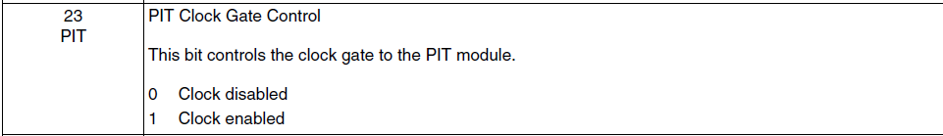

În registrul PIT Module Control Register (linia 9) dezactivez Module Disable și activez Freeze FRZ (linia 10) ceea ce îngheață numărătorul în modul depanare. Adică, atunci când se face debug numărătorul este oprit.

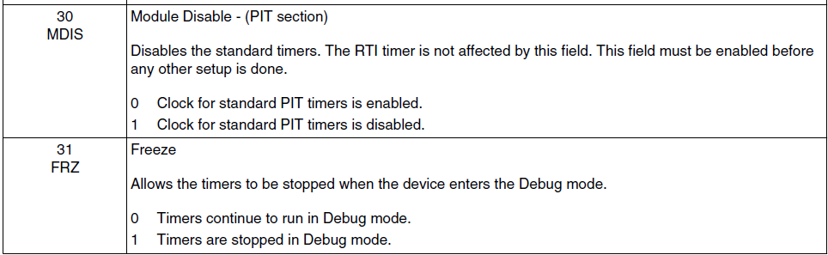

Valoarea registrului Time Load Value LDVAL (linia 11) a fost calculată după formula

*Load Value = Nr.sec * BUS CLOCK Freq. -1*

Astfel, pentru 1697 ms avem:

LDVAL = 1,697 * 10.485.760 - 1 = 17.794.333 = 10F 851D

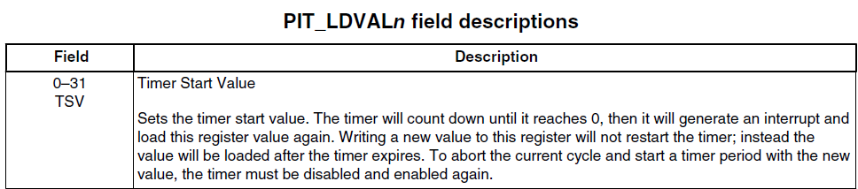

Prin setarea Time Interrupt Enable TIE pe 1, în registrul Time Control Register (linia 12), se activează generarea unei întreruperi atunci când numărătorul PIT ajunge la valoarea încărcată în LDVAL.

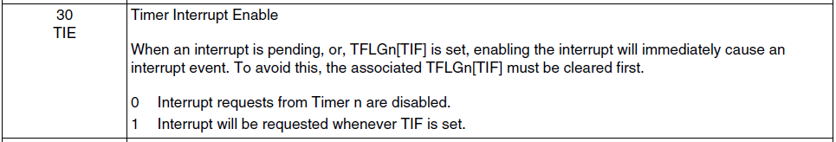

Setarea Time Enable TEN pe 1 (linia 13) activează efectiv numărătorul, începând astfel să contorizeze de la 0 și să genereze întreruperi de fiecare dată când ajunge la valoarea din LDVAL.

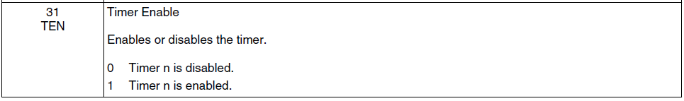

Funcția NVIC_ClearPending() (linia 15) șterge eventualele cereri de întrerupere în așteptare asociate cu întrerperea PIT (PIT_IRQn) , pentru a asigura că nu există întreruperi în așteptare care să fi rămas netratate din apeluri anterioare.

Funcția NVIC_SetPriority(PIT_IRQn, 1<<3) (linia 16) setează prioritatea întreruperii. Cu cât valoarea priorității este mai mică, cu atât prioritatea este mai mare.

Funcția NVIC_EnableIRQ(PIT_IRQn) activează întreruperea.

În funcția de tratare a întreruperilor PIT_IRQHandler() verific că este setat Timer Flag TFLG cu masca asociată flagului de întrerupere.(linia 21), apoi setez pe 0 registrul prin aplicarea operatorului AND cu masca.

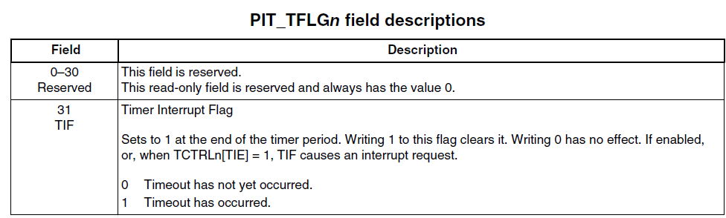

Verific dacă bitul RDRF Receiver Data Register Full din registrul S1 al modului UART este setat (linia 27), adică dacă au fost recepționate date, și setez o variabilă de direcție cu valoarea primitpă din interfață (linia 29). Această variabilă va seta ordinea aprinderii ledurilor după următorul protocol:

|  |  |  |
| --- | --- | --- |
| Valoare transmisă din interfață | Valoare recepționată MSB inverted | Setarea ledurilor |
| ‘1’ – 0x31 | 0x8C |  |
| ‘2’ – 0x32 | 0x4C |  |
| ‘0’ – 0x30 | 0x0C | Oprește ledurile |

Prin intermediul instrucțiunii switch-case alternez aprinderea ledurilor, incrementând variabila ledState. Funcțiile de aprindere pentru fiecare culoare vor fi descrise în capitolul GPIO.

## Sursa Systick.c

1. #include "Systick.h"

2.

3. static uint16_t base_tick;

4. volatile uint8_t flag_1s;

5.

6. void SystemClock_Configure(void) {

7.

8. MCG->C1 |= MCG_C1_CLKS(0);

9.

10. MCG->C1 |= MCG_C1_IREFS_MASK;

11.

12. MCG->C4 |= MCG_C4_DRST_DRS(1);

13. MCG->C4 |= MCG_C4_DMX32(1);

14.

15. }

16.

17. void SystemClockTick_Configure(void){

18. SysTick->LOAD = (uint32_t)(48000000UL / 1000 - 1UL);

19. NVIC_SetPriority(SysTick_IRQn,0);

20. SysTick->VAL = 0UL;

21.

22. SysTick->CTRL |= (SysTick_CTRL_CLKSOURCE_Msk |

23. SysTick_CTRL_TICKINT_Msk |

24. SysTick_CTRL_ENABLE_Msk);

25. }

26.

27. void SysTick_Handler(void) {

28.

29. ++base_tick;

30. if(base_tick >= 1000U) {

31. base_tick = 0U;

32. flag_1s = 1U;

33. }

34.

35. }

36.

Pentru a lucra cu systick ca timer, am folosit ca unitate de bază 1 milisecundă, iar la 1000 de astfel de unități am modificat flagul pentru 1s (Sytick_Handler).

În funcția *SystemClockTick_Configure*, la linia 18, ne asigurăm că întreruperea pentru numărarea unei milisecunde se întâmplă la a o mia parte din 48 de milioane (care este frecvența microcontrollerului). Astfel, o milisecundă va fi numărată după numărarea până la 48 de mii.

## Sursa PWM.c

1. #include "PWM.h"

2. #define TPM_PIN (1)

3.

4. void PWM_init(void) {

5.

6. SIM->SCGC5 |= SIM_SCGC5_PORTB_MASK;

7.

8. PORTB->PCR[TPM_PIN] |= PORT_PCR_MUX(3);

9. SIM->SOPT2 |= SIM_SOPT2_TPMSRC(1);

10.

11. SIM->SCGC6 |= SIM_SCGC6_TPM1(1);

12. TPM1->MOD = 375 * 20;

13. TPM1->CONTROLS[1].CnSC |= (TPM_CnSC_MSB_MASK | TPM_CnSC_ELSB_MASK);

14. }

15.

16.

17. void PWM_move(uint32_t value)

18. {

19. TPM1->SC = 0;

20. TPM1->CNT = 0x0000;

21. TPM1->CONTROLS[1].CnV = 37 * 5 + 37 * value;

22.

23. TPM1->SC |= TPM_SC_PS(7);

24. TPM1->SC |= TPM_SC_CPWMS(0);

25. TPM1->SC |= TPM_SC_CMOD(1);

26. }

27.

Activăm sursa pentru pentru pinul 1 de pe portul B folosind masca acestuia. Vom folosi MCGFLLCLK, adică o sursă de ceas cu frecvenţa de 48 MHz.

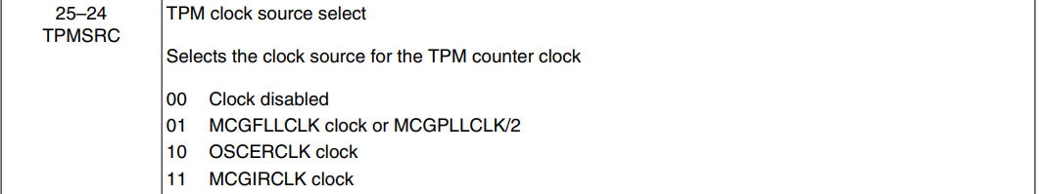

Vom folosi alternativa 3 pentru Portul B pinul 1, adică TPM1_CH1 conform Pinout.



Iar din registrul SCGC6, vom seta pe 1 bitul pentru sursa de ceas al TPM1 (pentru că pe aceasta o folosim):

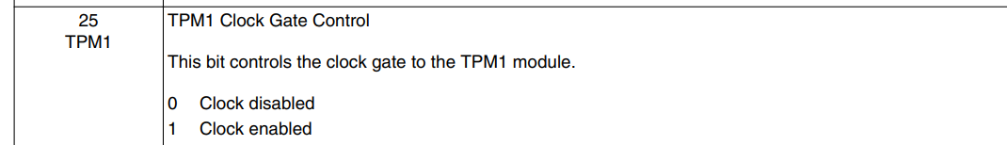

Ulterior, vom încărca în câmpul MOD valoarea 375*20 pentru că vom avea o perioadă de 375 KHz și prin urmare, ar trebui să numărăm până la 375000 dacă am dori o perioadă de 1 secundă, dar pentru că servomotorul funcționează la 50Hz înseamnă că ar trebui să avem o perioadă de 20ms care poate fi obținută numărând până la 375*20.

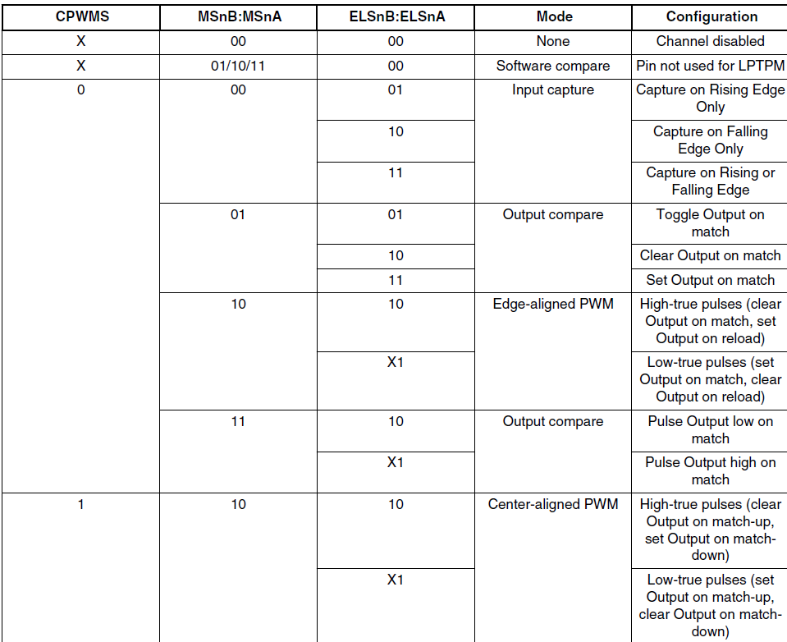

Vom seta MS1B și ELS1B pe 1 (celelalte pe 0) astel încât să folosim modul edge-aligned PWM și opțiunea high-true pulses care implică clear pe match și set pe reload.

În PWM_Move, vom popula registrul C1V astfel încât să conțină valoarea specifică pentru unghiul de rotație pe care vrem să îl imprimăm servomotorului.

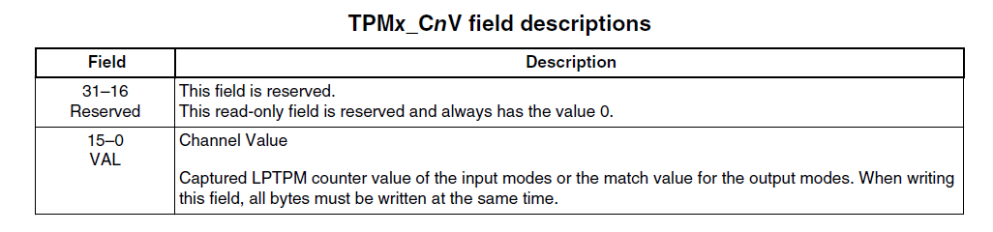

De asemenea, vom seta modul up-counting (linia 24),vom folosi un divizor de frecventa (linia 23) care va reduce de 128 de ori frecventa (obținând astfel frecvența de 375KHz) și vom seta LPTPM counter să se incrementeze pe fiecare ciclu de ceas.

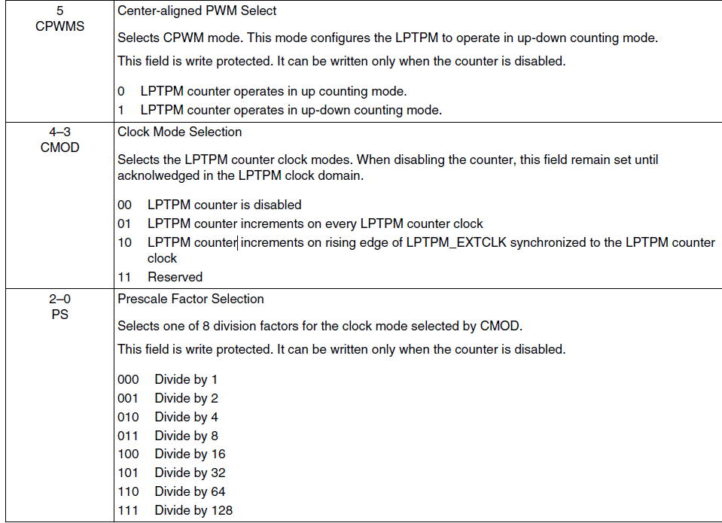

## Sursa ADC.c

1. #include "Adc.h"

2. #include "Uart.h"

3. #include "PWM.h"

4.

5. #define ADC_CHANNEL (15)

6.

7. void ADC0_Init() {

8. SIM->SCGC6 |= SIM_SCGC6_ADC0_MASK;

9. ADC0_Calibrate();

10. ADC0->CFG1 = 0x00;

11. ADC0->CFG1 |= ADC_CFG1_MODE(3) | ADC_CFG1_ADICLK(1) |ADC_CFG1_ADIV(3);

14.

15. ADC0->SC1[0] = 0x00;

16. ADC0->SC3 = 0x00;

17. ADC0->SC1[0] |= ADC_SC1_AIEN_MASK;

18.

19. ADC0->SC1[0] &= ~ADC_SC1_DIFF_MASK;

20. ADC0->SC3 &= ~ADC_SC3_AVGE_MASK;

21.

22. }

23. int ADC0_Calibrate() {

24.

25. ADC0_CFG1 |= ADC_CFG1_MODE(3) |

26. ADC_CFG1_ADICLK(1)|

27. ADC_CFG1_ADIV(3);

28.

29. ADC0->SC2 &= ~ADC_SC2_ADTRG_MASK;

30.

31. ADC0->SC3 |= (ADC_SC3_AVGE_MASK | ADC_SC3_AVGS(3));

32.

33. ADC0->SC3 |= ADC_SC3_CAL_MASK;

34.

35. while(!(ADC0->SC1[0] & ADC_SC1_COCO_MASK));

36.

37. if(ADC0->SC3 & ADC_SC3_CALF_MASK){

38. return (1);

39. }

40.

41. uint16_t calibration_var = 0x0000;

42.

43. calibration_var += ADC0->CLP0;

44. calibration_var += ADC0->CLP1;

45. calibration_var += ADC0->CLP2;

46. calibration_var += ADC0->CLP3;

47. calibration_var += ADC0->CLP4;

48. calibration_var += ADC0->CLPS;

49.

50. calibration_var /= 2;

51.

52. calibration_var |= 0x8000;

53.

54. ADC0->PG = ADC_PG_PG(calibration_var);

55.

56. calibration_var = 0x0000;

57.

58. calibration_var += ADC0->CLM0;

59. calibration_var += ADC0->CLM1;

60. calibration_var += ADC0->CLM2;

61. calibration_var += ADC0->CLM3;

62. calibration_var += ADC0->CLM4;

63. calibration_var += ADC0->CLMS;

64.

65. calibration_var /= 2;

66.

67. calibration_var |= 0x8000;

68.

69. ADC0->MG = ADC_MG_MG(calibration_var);

70.

71. ADC0->SC3 &= ~ADC_SC3_CAL_MASK;

72.

73. return (0);

74. }

75.

76. uint16_t ADC0_Read(){

77. ADC0->SC1[0] = ADC_SC1_ADCH(ADC_CHANNEL);

78.

79. while(ADC0->SC2 & ADC_SC2_ADACT_MASK);

80.

81. while(!(ADC0->SC1[0] & ADC_SC1_COCO_MASK));

82.

83. ADC0->SC1[0] |= ADC_SC1_ADCH(31);

84.

85. return (uint16_t) ADC0->R[0];

86.

87. }

88.

Vom activa sursa de ceas pentru ADC folosind registrul SCGC6.

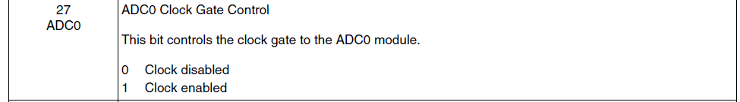

Vom folosi funcția de calibrare pentru convertorul Analog-Digital care este explicată la pagina 494.

La aceeași pagină, este specificată recomandarea de a folosi ADC cu o frecvență maximă de 4 MHz. Prin urmare, am folosit BUS_CLOCK/2 ca variantă de multiplexare (10 MHz)

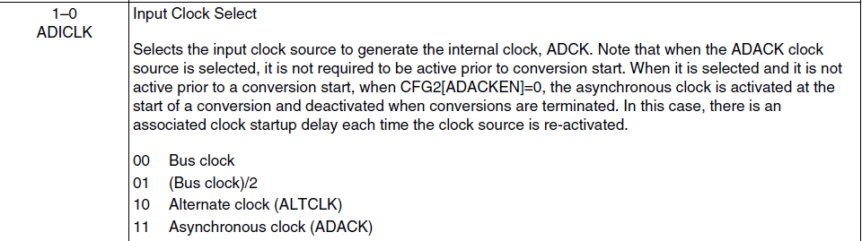

și un divizor de frecvență care o reduce de 8 ori (linia 11)

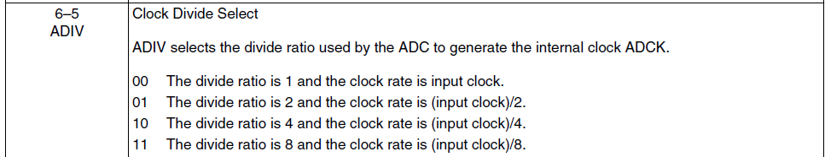

De asemenea, vom folosi modul 3 din câmpul Mode din registrul de CFG:

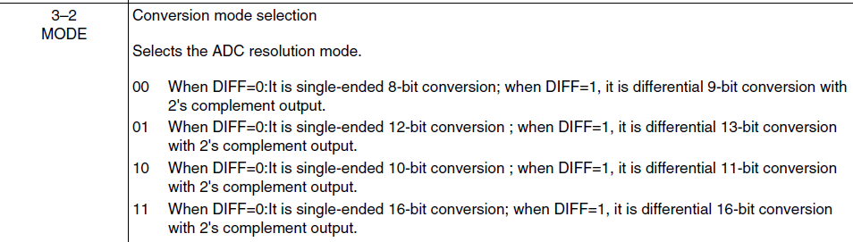

, iar această valoarea este folosită pentru că ne dorim o funcționare cu 16 biți pentru conversie și single-ended, cum a fost specificat ă în documentul cu cerințe.

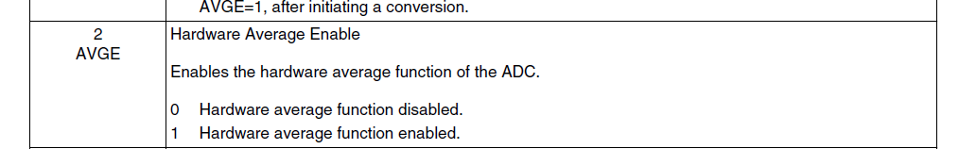Registrele SC1 și SC3 vor fi ulterior setate pe 0 pentru a le configura. Vom seta bitul AIEN pentru a semnala că orice întrerupere prealabilă a fost rezolvată (contra-rezidual) și ulterior vom pune 0 în câmpul DIFF pentru că ne dorim o conversie single-ended. De asemenea, vom pune pe 0 câmpul pentru average hardware pentru că nu utilizăm. (liniile 17,18 și 20)

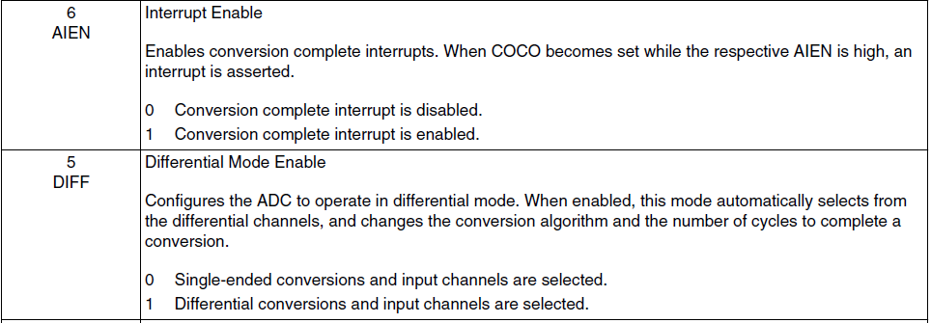

Funcția read va fi activată odată la 1 secundă. Va activa canalul 15 ADC folosind câmpul ADCH (linia 77):

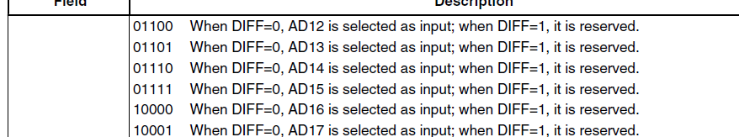

Ulterior, așteptăm într-un while în cazul în care o conversie mai are loc (câmpul ADACT este 1 dacă are loc o conversie), iar odată ce acesta devine 0, se va ieși din while.

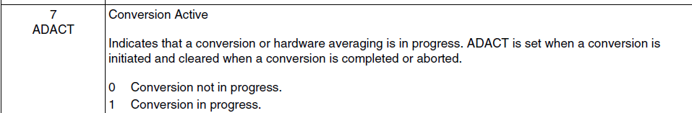

În final, vom aștepta până când bitul COCO este setat pentru că atunci conversia a luat sfârșit și, prin urmare, se va ieși din while.

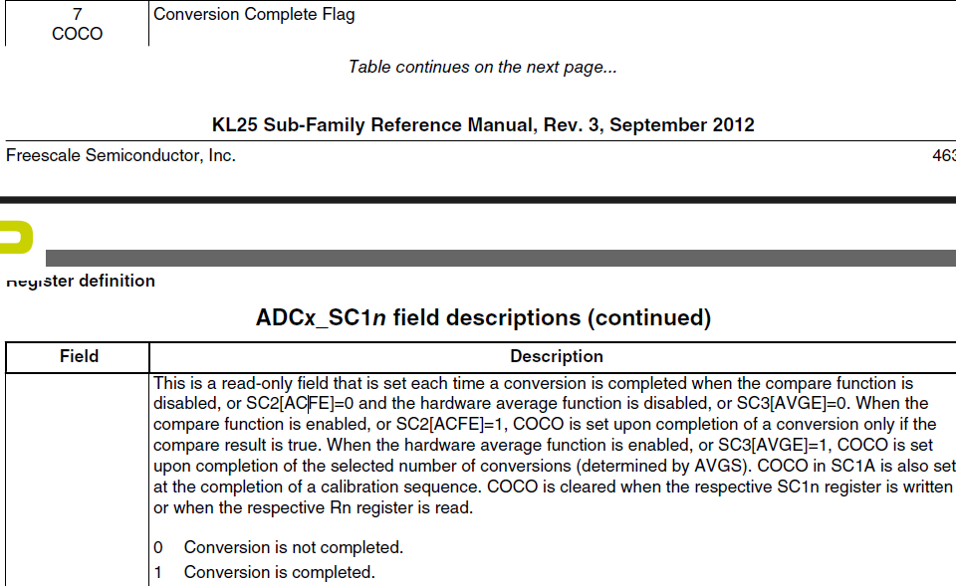

În final, vom seta înapoi pe disable convertorul până la următoarea utilizare (linia 83) și vom returna valoarea citită.

## Sursa GPIO.c

1. #include "gpio.h"

2. #define RED_LED_PIN 18 /*PORT B PIN 18 */

3. #define GREEN_LED_PIN 19 /*PORT B PIN 19 */

4. #define BLUE_LED_PIN 1 /*PORT D PIN 1*/

5. #define SEQUENCE_DURATION_MS 1697 /* Durata secventei în milisecunde*/

6. #define REPEAT_COUNT 3

7.

8.

9. void rgbLED_init(void){

10.

11. SIM->SCGC5 |= SIM_SCGC5_PORTB_MASK;

12.

13. SIM->SCGC5 |= SIM_SCGC5_PORTD_MASK;

14.

15. PORTB->PCR[RED_LED_PIN] &= ~PORT_PCR_MUX_MASK;

16. PORTB->PCR[GREEN_LED_PIN] &= ~PORT_PCR_MUX_MASK;

17. PORTD->PCR[BLUE_LED_PIN] &= ~PORT_PCR_MUX_MASK;

18.

19. PORTB->PCR[RED_LED_PIN] |= PORT_PCR_MUX(1);

20. PORTB->PCR[GREEN_LED_PIN] |= PORT_PCR_MUX(1);

21. PORTD->PCR[BLUE_LED_PIN] |= PORT_PCR_MUX(1);

22.

23. GPIOB->PDDR |= (1 << RED_LED_PIN);

24. GPIOB->PDDR |= (1 << GREEN_LED_PIN);

25. GPIOD->PDDR |= (1 << BLUE_LED_PIN);

26.

27. GPIOB->PSOR = (1 << RED_LED_PIN);

28. GPIOB->PSOR = (1 << GREEN_LED_PIN);

29. GPIOD->PSOR = (1 << BLUE_LED_PIN);

30. }

31.

32. void STOP_LEDS(void){

33. GPIOB->PSOR = (1 << RED_LED_PIN);

34. GPIOB->PSOR = (1 << GREEN_LED_PIN);

35. GPIOD->PSOR = (1 << BLUE_LED_PIN);

36. }

37.

38. void WHITE(void){

39. GPIOB->PCOR = (1 << RED_LED_PIN);

40. GPIOB->PCOR = (1 << GREEN_LED_PIN);

41. GPIOD->PCOR = (1 << BLUE_LED_PIN);

42. }

43.

44. void BLACK(void){

45. GPIOB->PSOR = (1 << RED_LED_PIN);

46. GPIOB->PSOR = (1 << GREEN_LED_PIN);

47. GPIOD->PSOR = (1 << BLUE_LED_PIN);

48. }

49.

50. void DARK_GREEN(void) {

51. volatile uint32_t i;

52. uint32_t j;

53. GPIOB->PSOR = (1 << RED_LED_PIN);

54. GPIOD->PSOR = (1 << BLUE_LED_PIN);

55.

56. for(j = 0; j < 5000; ++j){

57. GPIOB->PSOR = (1 << GREEN_LED_PIN);

58. for (i = 0; i < 1000; ++i);

59. GPIOB->PCOR = (1 << GREEN_LED_PIN);

60. }

61. GPIOB->PCOR = (1 << GREEN_LED_PIN);

62.

63. }

64.

65. void PINK(void){

66. GPIOB->PCOR = (1 << RED_LED_PIN);

67. GPIOB->PSOR = (1 << GREEN_LED_PIN);

68. GPIOD->PCOR = (1 << BLUE_LED_PIN);

69. }

70.

Am folosit LED RGB disponibil pe plăcuţă astfel:

1. LED ROŞU  - PTB 18
2. LED VERDE -  PTB 19
3. LED ALBASTRU  -  PTD 1

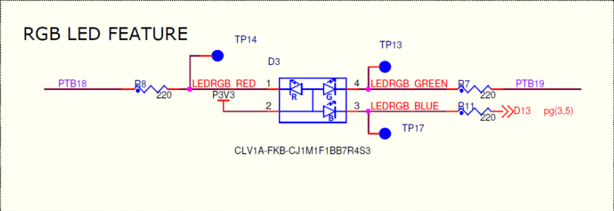

În registrul SIM_SCGC5 activez ceasul pentru PORTB  şi PORTD (liniile 11 şi 13).

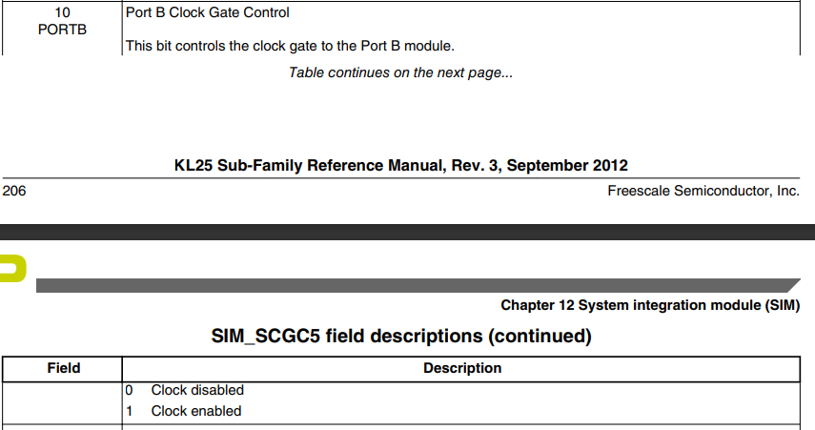

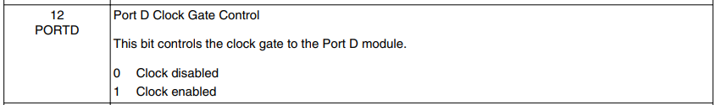

Setez regiştrii de control ai pinilor folosind masca PORT_PCR_MUX_MASK pentru a şterge orice alte funcţionalităţi ale multiplexorului. (liniile 15, 16, 17).

Configurarea multiplexorului are loc prin setarea bitului de control pe 1, astfel setez pinii pentru a fi utilizaţi ca pini GPIO.  (liniile 19,20,21).

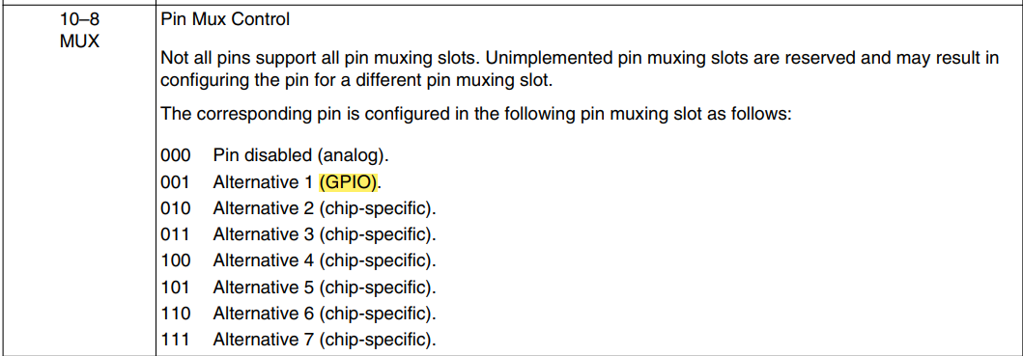

În registrul PDDR Port Data Direction, am setat valoarea 1 pentru toate ledurile pentru a avea direcţia output (liniile 23, 24, 25).

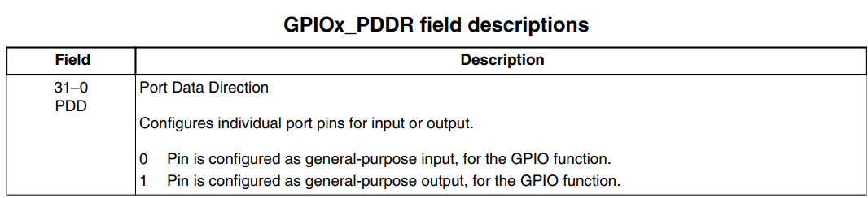

  Prin setarea registrului PSOR Port Set Output m-am asigurat că ledurile sunt stinse la început.(liniile 27, 28, 29)

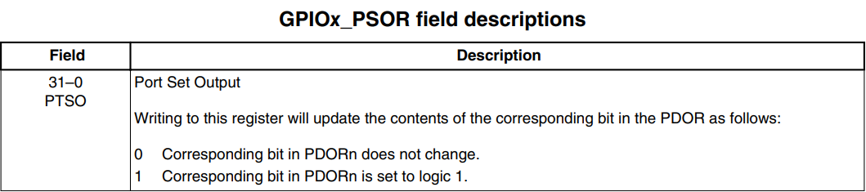

Pentru a aprinde ledurile am setat pe 1 registrul PCOR.

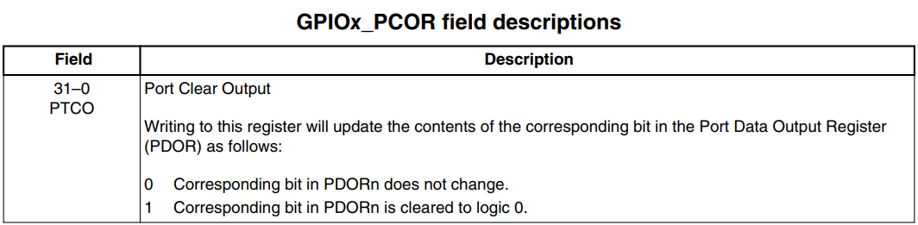

Pentru a crea secvenţa de culori am creat următoarele funcţii:

|  |  |  |
| --- | --- | --- |
| Funcţia | Leduri | Linia |
| STOP_LEDS | ROŞU             stins   VERDE          stins   ALBASTRU  stins | 32 |
| WHITE | ROŞU             aprins   VERDE          aprins   ALBASTRU  aprins | 38 |
| BLACK | ROŞU             stins   VERDE          stins   ALBASTRU  stins | 44 |
| DARK GREEN | ROŞU             stins   VERDE          aprins + delay + stins   ALBASTRU  stins | 50 |
| PINK | ROŞU             aprins   VERDE          stins   ALBASTRU  aprins | 65 |

# Interfața

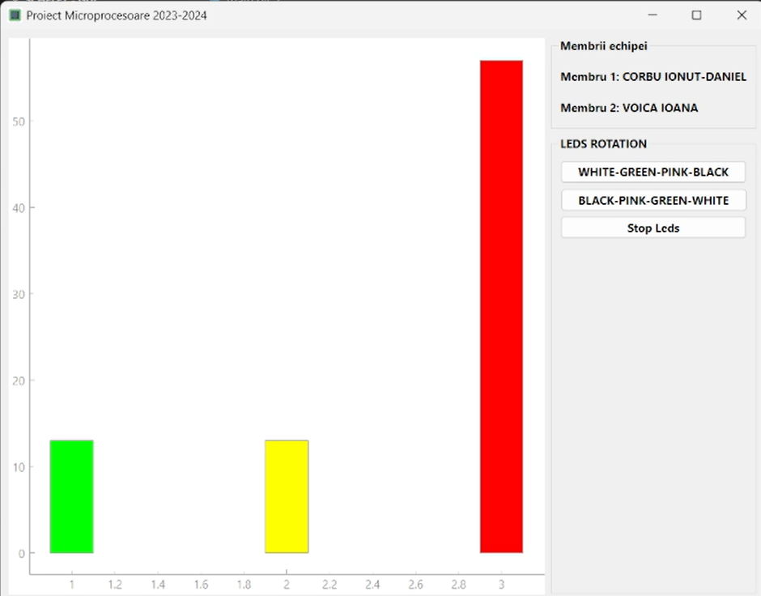

În interfața grafică am creat un bar-plot ce evidențiază categoriile de valori recepționate de la potențiometru, astfel cu verde marchez valorile mici, cu galben valorile medii si cu rosu valorile mari. Intervalele sunt delimitate dinamic, sunt actualizate, la fiecare recepție, valorea minimă și valoarea maximă și sunt împărțite în 3 în mod egal. În exemplul ilustrat mai sus am avut potențiometrul în poziție cu valori mici, în intervalul (0.2~1.4), apoi l-am rotit spre jumătate și am recepționat valorile medii (1.4 ~ 2.5), iar la final am ținut potențiometrul mai mult pe valorile mari (2.6 ~ 3.3) după cum indică și bara roșie.

Butoanele din secțiunea LEDS ROTATION activează secvența de aprindere a ledurilor după cum urmează:

* Butonul WHITE-GREEN-PINK-BLACK;



* Butonul BLACK-PINK-GREEN-WHITE;



* Butonul Stop Leds oprește secvența de leduri;

# Setup

Pentru realizarea montajului, este necesară poziționarea potențiometrului și a servomotorului după cum se poate observa în următoarea schemă:

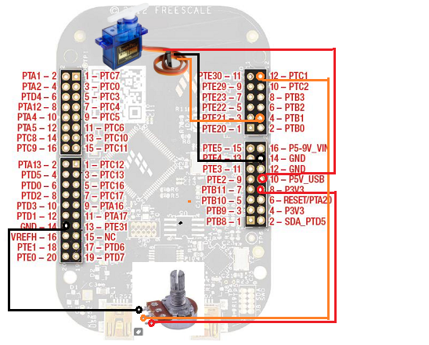

și descărcarea proiectului de pe GitHub.

După aceea, va fi necesară crearea unui nou proiect folosind IDE-ul Keil, în care se vor adăuga sursele și headerele prezente în proiect.

În final, montajul va funcționa pe 2 workflouri:

* Controlul servomotorului folosind potențiometrul;



* Controlul secvenței de leduri folosind interfața grafică creată în Python – exemplificat în capitolul de mai sus (Interfața).

Înregistrările în care prezentăm fiecare partea abordată sunt mai cuprinzătoare din punct de vedere al exemplificării montajului și, de asemenea, în ceea ce privește informațiile adiționale pe baza acestuia. Acestea cuprind și înregistrarea ecranului folosind DroidCam astfel încât observarea workflow-ului este mai facilă.

# Probleme întâmpinate

Problema care ne-a determinat să schimbăm 2 potențiometre pe parcursul proiectului a fost faptul că atunci când rezistenta tinde spre 0, tensiunea fiind constantă, intensitatea curentului electric crește și prin urmare, componenta se arde.

Pentru a putea combate acest efect dacă folosim o rezistență astfel încât să ne asigurăm că în permanență intensitatea curentului electric care străbate potențiometrul este sub cea recomandată în datasheet-ul acelui potențiometru.

# Linkul proiectului pentru Github

<https://github.com/IonutCorbu/Proiect_Microprocesoare>

# Referințe

* Laboratoarele de pe wiki;
* <https://github.com/undacmic/MCULabs/blob/main/Resurse/FRDM-KL25Z_ReferenceManual.pdf> - Reference Manual FRDM- KL25Z;
* <https://github.com/undacmic/MCULabs/blob/main/Resurse/FRDM-KL25Z_Pinouts.pdf> – Pinouts FRDM- KL25Z;